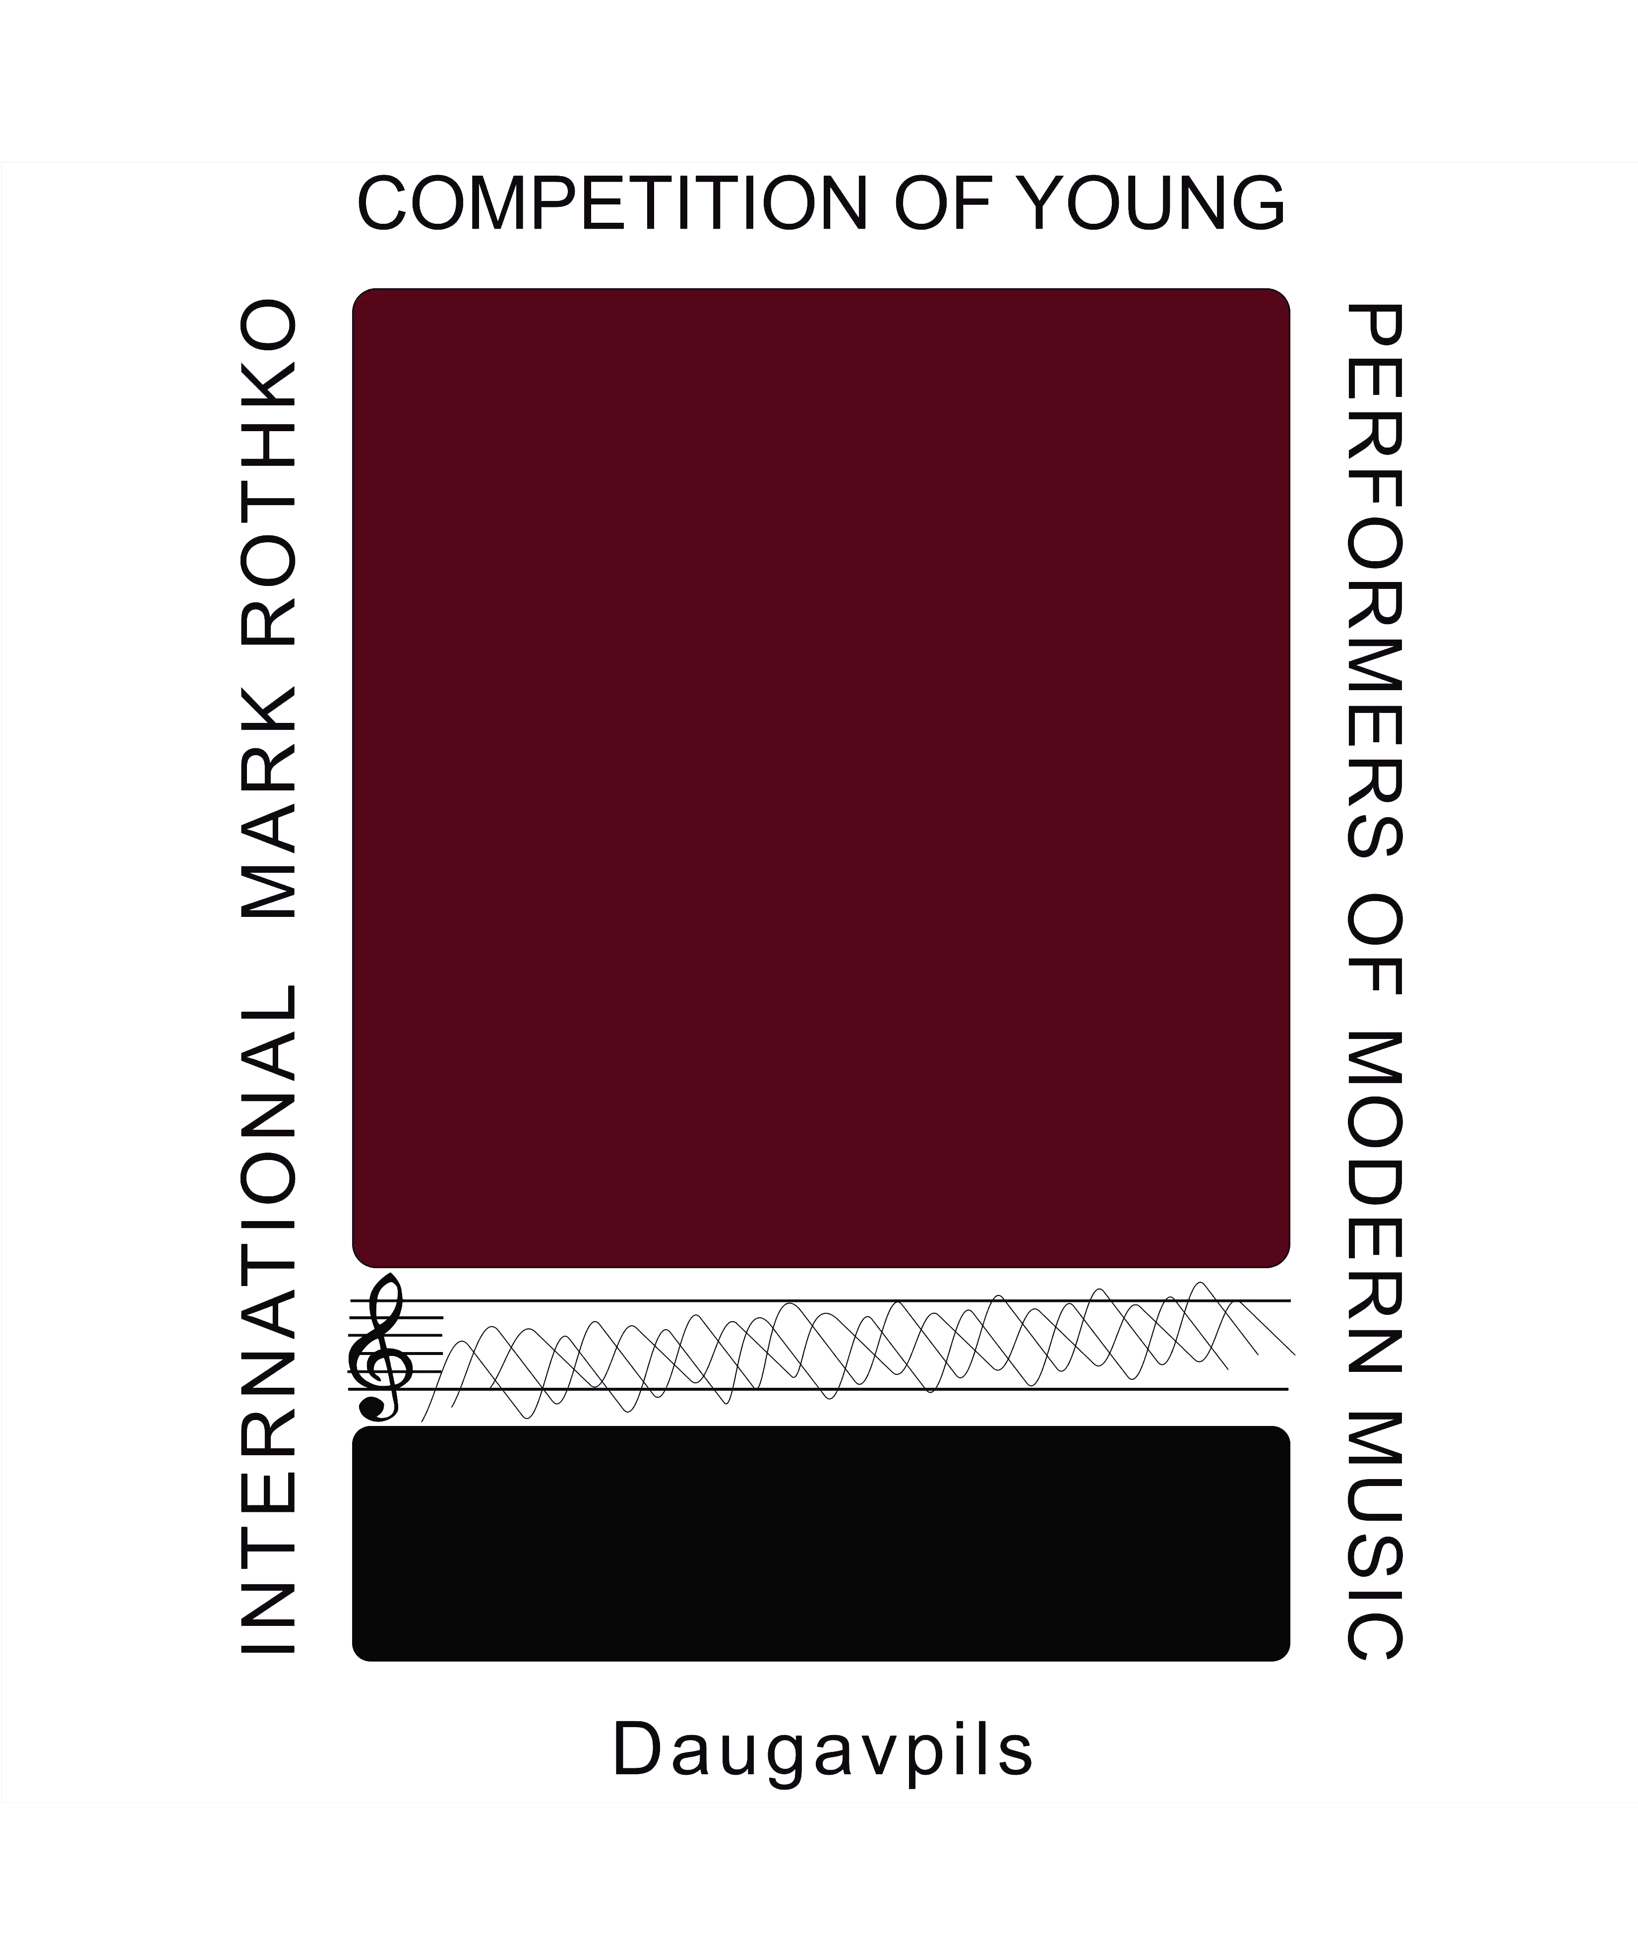
III Starptautiskais Marka Rotko
Mūsdienu mūzikas jauno izpildītāju konkurss
2025. gada 12. aprīlī, Daugavpilī
Marka Rotko Starptautisko Mūsdienu mūzikas jauno izpildītāju konkursu organizē Daugavpils Iespēju vidusskola sadarbībā ar Daugavpils Marka Rotko muzeju, Daugavpils valstspilsētas pašvaldības iestādes „Vienības nams” Latviešu un latgaliešu kultūras centru, Daugavpils pilsētas Izglītības pārvaldi, Daugavpils Universitātes Mūzikas un mākslu fakultāti, biedrību “Mentors”, kopā ar partneriem no Kanādas un Ķīnas. Konkursa mērķis: sekmēt jauno mūziķu muzicēšanas prasmju attīstību un godināt pasaules gleznotāja Marka Rotko vārdu, kurš dzimis Daugavpilī, kā arī pieminēt Daugavpils Marka Rotko muzeja atklāšanas 12. gadadienu. Konkurss notiek divās kārtās no 2025. gada 24. marta līdz 2025. gada 12. aprīlim un tajā var piedalīties visi jaunie mūziķi vecumā līdz 21 gadam.
Konkursa prasības
Konkursa dalībnieki piedalās šādās kategorijās:
Kategorija A – stīgu lociņinstrumenti (vijole, alts, čells, kontrabass);
Kategorija B – strinkšķināmie stīgu instrumenti (kokle, ģitāra, arfa un citi);
Kategorija C – pūšamie instrumenti;
Kategorija D – sitaminstrumenti;
Kategorija E – klavieres (arī klavieru dueti četrrocīgi uz viena instrumenta);
Kategorija F – akordeons;
Kategorija G – kompozīciju konkurss.
Pirmajā kārtā starptautiskā žūrija vērtē konkursa dalībniekus pēc video ierakstiem. Visi konkursa dalībnieki no galvas atskaņo programmu pēc brīvas izvēles, kura sastāv no 1- 2 skaņdarbiem. Skaņdarbiem jābūt komponētiem ne agrāk kā 1970. gadā.
Kategorijas G dalībnieki iesūta organizatoriem sava viena jaundarba notis: konkursā tiek pieņemti tikai oriģināldarbi kādam akustiskam mūzikas instrumentam, balsij, korim, orķestrim vai kameransamblim. Skaņdarba skanējuma ilgums līdz 5 minūtēm.
Pēc izvērtēšanas visi konkursa 1. kārtas dalībnieki elektroniski uz anketā norādīto e-pastu saņems diplomus.
Konkursa dalībnieki tiek sadalīti 5 vecuma grupās:
- grupas A1, B1, C1, D1, E1, F1, G1 – bērni dzimuši 2015.gadā un jaunāki, uzstāšanās laiks līdz 3 minūtēm;
- grupas A2, B2, C2, D2, E2, F2, G2 – 2012.- 2014. dzimšanas gadi, uzstāšanās laiks līdz 4 minūtes;
- grupas A3, B3, C3, D3, E3, F3, G3 – 20010.- 20011. dzimšanas gadi, uzstāšanās laiks līdz 6 minūtes;
- grupas A4, B4, C4, D4, E4, F4, G4 – 2007.- 2009. dzimšanas gadi, uzstāšanās laiks līdz 7 minūtes;
- grupas A5, B5, C5, D5, E5, F5, G5 – 2004.- 2006. dzimšanas gadi, uzstāšanās laiks līdz 8 minūtes.
Žūrija konkursantus vērtē 25 punktu sistēmā. Žūrijas vērtēšanas kritēriji: repertuāra grūtības pakāpe, atskaņojuma tehniskā kvalitāte, stilistiskā atbilstība un teksta precizitāte, mūzikas tēlu skaidrība un dažādība, uzstāšanās kultūra. Pēc iegūtā punktu skaita visi 1. kārtas konkursa dalībnieki saņem:
Diplomu par piedalīšanos – līdz 15.99 punktiem;
Atzinības Rakstu – no 16 līdz 17.99 punktiem;
III pakāpes Diplomu – no 18 līdz 19.99 punktiem;
II pakāpes Diplomu – no 20 līdz 21.99 punktiem;
I pakāpes Diplomu – no 22 līdz 25 punktiem.
Konkursa 2. kārta jeb Lielās Balvas izcīņas konkurss notiks klātienē 2025. gada 12. aprīlī, plkst.14:00, Daugavpils Marka Rotko muzeja zālē. Tajā piedalīties tiek aicināti visi A, B, C, D, E un F kategoriju konkursa dalībnieki, kuri saņems konkursa 1. kārtā 22.5 un vairāk punktus. Konkursanti izpilda vienu brīvi izvēlēto mūsdienu mūzikas skaņdarbu (skaņdarbam jābūt komponētam ne agrāk kā 1970. gadā).
Lielās Balvas izcīņas konkursā visi dalībnieki tiks apbalvoti ar Bronzas, Sudraba un Zelta diplomiem, bet katrā vecuma grupā labākais konkursants tiks apbalvots ar Lielo Balvu – trofeju un Diplomu. Konkursantu apbalvošana notiks pēc konkursa norises. Konkursa dalībniekiem tiks pasniegtas arī speciālās balvas.

Konkursa norise
- Konkursa dalībniekiem līdz 2025. gada 23. martam jāiesūta uz e-pastu latviancontests@inbox.lv:
- dalībnieka anketa un konkursa ieraksts ar linku uz tiešsaisti YouTube platformā;
- dalībnieka īsa radoša biogrāfija;
- labas kvalitātes dalībnieka fotogrāfija bukletam;
- maksas uzdevuma kopija par konkursa dalības maksas pārskaitījumu.
Nedrīkst sūtīt ierakstus no citiem konkursiem, ierakstam jābūt labā audio un video kvalitātē un tas jāaugšuplādē YouTube platformā. Reģistrācijas maksa konkursā: 30.– EUR, reģistrācijas maksa netiek atmaksāta. Piedalīšanās Lielās Balvas izcīņas konkursā ir bez papildmaksas. Visus izdevumus, kas saistīti ar piedalīšanos konkursā (tai skaitā ceļa izdevumi, ēdināšana un naktsmītnes) sedz paši dalībnieki. Konkursa organizatoriem ir tiesības uz audio un video ierakstiem, kā arī uz fotografēšanu.

Rekvizīti:

Biedrība "MENTORS"
Reģ.nr. 40008071590
Andreja Pumpura iela 150-68, LV-5404, Daugavpils
Bankas kods: UNLALV2X
Norēķinu konta numurs LV38UNLA0050021614483
(maksājuma uzdevumā jānorāda - dalība III Starptautiskais Marka Rotko Mūsdienu mūzikas jauno izpildītāju konkursā, solista vārds, uzvārds)
Kontaktinformācija
Konkursa koordinators: Dr. Jevgeņijs Ustinskovs, +371 29538278 (Viber, WatsApp),
e-pasts: latviancontests@inbox.lv
Konkursa dalībnieka anketa
(lūdzam veidlapu aizpildīt datorrakstā un
Word formātā nosūtīt elektroniski uz e-pastu latviancontests@inbox.lv)
Dalībnieka vārds, uzvārds, dzimšanas dati | Dalībnieka pārstāvētā valsts, apdzīvotā vieta | Konkursa grupa | Pedagoga un koncertmeistara vārds, uzvārds; kontakttelefons,  e-pasta adrese | Programma un  links uz tiešsaisti YouTube platformā

Rekvizīti rēķina izrakstīšanai (ja nepieciešams)

